**Executando Pipelines no Azure Machine Learning**

**Criar e registrar um componente**

Os **componentes** permitem que você crie scripts reutilizáveis que podem ser facilmente compartilhados entre usuários no mesmo workspace do Azure Machine Learning. Você tambpem pode usar componentes para criar um pipeline do Azure Machine Learning.

Usar um componente:

* Para criar um pipeline
* Para compartilhar o código pronto para uso.

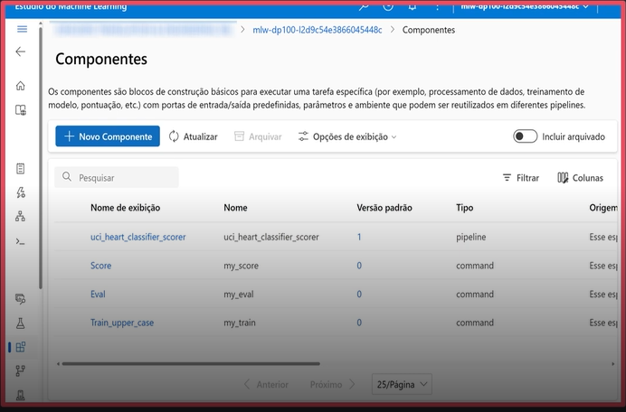

Um componente consiste em três partes

1. **Metadados**

Inclui o nome do componente, a versão, entre outros.

1. **Interface**

Inclui os parâmetros de entrada esperados (como um conjunto de dados ou hiper parâmetros) e a saída (como métricas e artefatos)

1. **Comando, código e Ambiente**

Especifica como executar o código

Para criar um componente, você precisa de dois arquivos:

* Script que contém o fluxo de trabalho que você deseja executar
* Um arquivo YAML para definir os metadados, a interface e o comando, o código e o ambiente do componente.

1. Para usar componente em um pipeline, você precisará do script e do arquivo YAML
2. Para tornar os componentes acessíveis a outros usuários no workspace, você também poderá registrar componentes no workspace do Azure Machine Learning.
3. Você pode registrar um componente com o seguinte código:

prep = ml\_client.components.create\_or\_update(prepare\_data\_component)

**Executar um trablho de pipeline**

No Azure Machine Learning, um pipeline é um fluxo de trabalho de tarefas de machine learning em que cada tarefa é definida como um componente.

* Um pipeline no Azure Machine Learning é definido em um arquivo YAML. O arquivo YAML inclui o nome do trabalho de pipeline, entradas, saída e configurações.

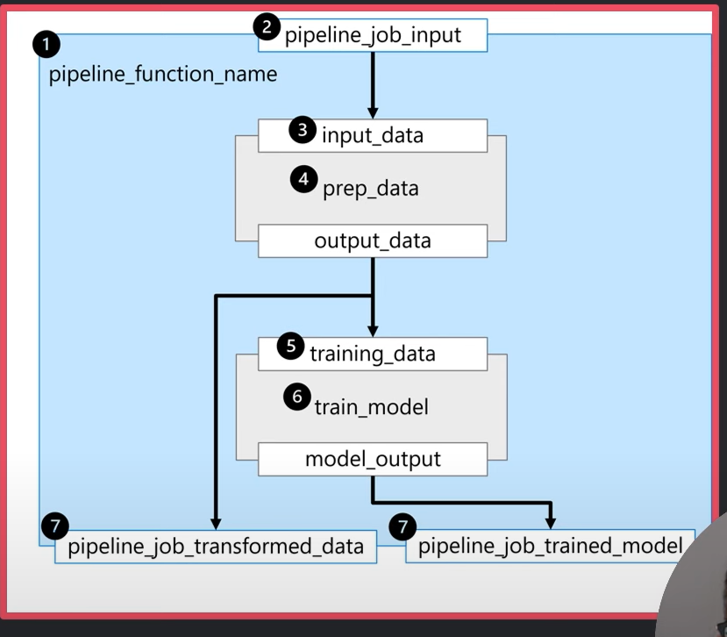

Quando você cria um pipeline baseado em componente no Azure Machine Learning, pode executar o fluxo de trabalho como um trabalho de pipeline.

* Configurar um trabalho de pipeline
  + Um pipeline é definido em um arquivo YAML, que você também pode criar usando a função @pipeline()
* Executar um trabalho de pipeline
  + Quando você tiver configurado o pipeline, estará tudo pronto para executar o fluxo de trabalho como um trabalho de pipeline
* Agendar um trablho de pipeline
  + Para agenda um trabalho de pipeline, você usurá a classe **JobSchedule** para associar uma agenda a um trabalho de pipeline.

**Revisão**

Nesta seção, abordamos:

Converter seus notebooks em scripts.

Executar um script como um trabalho de comando no Azure ML.

Acompanhar modelos de aprendizado de máquina treinados em trabalhos de comando com MLflow.

Treinar vários modelos com ajuste de hiper parâmetros e um trabalho de varredura.

Como criar e registrar componente para reutilizar código no Azure ML.

Como criar e executar pipelines no Azure ML.

**Materiais de Apoio**

Os materiais complementares e de apoio que oferecemos têm como objetivo fornecer informações para facilitar e enriquecer a sua jornada de aprendizado no curso "**Execução de Pipelines no Azure Machine Learning**". Aqui você encontrará links úteis, como slides, repositórios e páginas oficiais, além de dicas sobre como se destacar na DIO e no mercado de trabalho 😉

**Recursos Adicionais**

Durante este conteúdo, compreendemos os fundamentos da engenharia de prompts. Para ajudá-lo a aprofundar o conhecimento, disponibilizamos a seguir o material complementar contendo os conteúdos e links apresentados no curso:

* **Slide**: [Módulo 4 - Otimizar o Treinamento de Modelo no Azure Machine Learning.pptx](https://hermes.dio.me/files/assets/b373d8c6-7875-4d98-8d43-a6690138687b.pptx)

**Dicas e Links Úteis**

Para se desenvolver ainda mais e se destacar na DIO e no mercado de trabalho, sugerimos os seguintes recursos:

* **Artigos e Fórum da DIO**: Compartilhe seus conhecimentos e dúvidas através dos [artigos](https://web.dio.me/articles) (visíveis globalmente na plataforma da DIO) e nos fóruns específicos para cada experiência educacional, como nossos Bootcamps.
* **Rooms**: Participe do *Rooms*, uma ferramenta de bate-papo em tempo real onde você pode interagir com outros participantes dos nossos Bootcamps, compartilhando dúvidas, dicas e snippets de código.
* **Exploração na Web**: Utilize motores de busca para aprofundar seu conhecimento sobre temas específicos. Páginas como o [StackOverflow](https://stackoverflow.com/" \o "https://stackoverflow.com/" \t "_blank) são recursos valiosos para encontrar soluções e expandir seu entendimento.

Com esses materiais complementares, você estará bem equipado para explorar todo o potencial e se destacar em suas iniciativas. Continue aproveitando as oportunidades de aprendizado, e não hesite em buscar mais conhecimento e compartilhar suas descobertas com a comunidade!

